凤洲中学九年级第一学期第二次月考数学试卷
（考试时间：90分钟 满分：120分）
一、选择题（共5小题，每题3分，满分15分；把正确答案前的母字填在答案卷的位置）
1. 下列各式属于最简二次根式的是（ ）
A、$\sqrt{8}$ B、$\sqrt{x^{2}+1}$ C、$\sqrt{y^{2}}$ D、$\sqrt{\frac{1}{2}}$
2、关于$x$的一元二次方程$x^{2}+k=0$有实数根，则k的取值范围是（ ）
A、$k$＜0 B、$k$＞0 C、$k$≥0 D、$k$≤0

3、已知两圆的半径分别是4和9，圆心距为7，则这两圆的位置关系是（ ）
A、相交 B、外切 C、外离 D、内含

4、有四个图案，它们绕中心旋转一定的角度后，都能和原来的图案相互重合，其中有一个图案与其余三个图案旋转的角度不同，它是（ ）
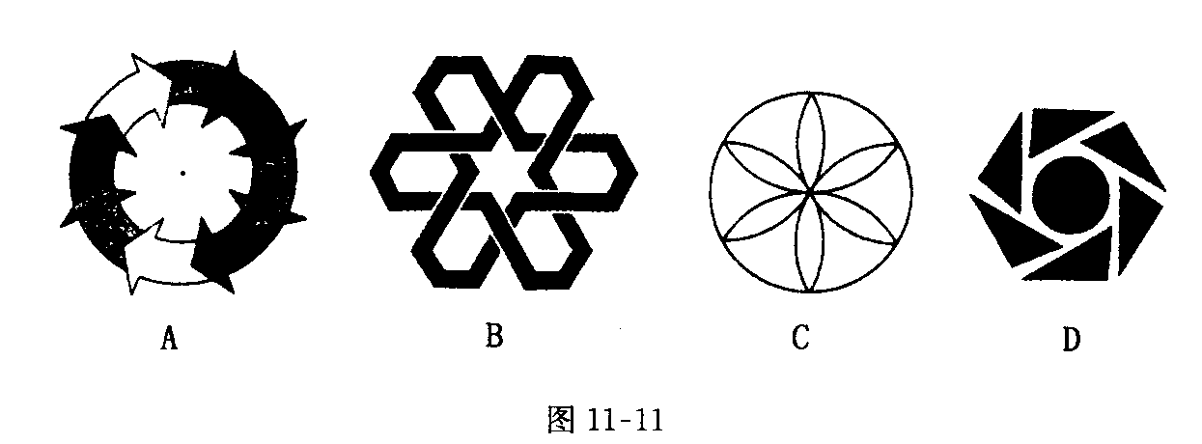
5、若$m$是关于$x$的一元二次方程$x^{2}+\text{nx}+m=0$的根，且$m$≠0，则$m+n$的值为（ ）

A、$−1$ B、1 C、$−\frac{1}{2}$ D、$\frac{1}{2}$
二、填空题（共五小题，每小题4分，满分20分）
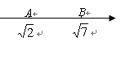
6、如图，在数轴上点A和点B之间的整数是 。
7、一元二次方程$3x(x−2)=2(x+1)−2$的一般形式是 。
8、已知方程的两个解分别为、，则 的值为 。
9、已知两圆的圆心距d=6,两圆的半径长是方程x²-7x+10=0的两根,则这两圆的位置
关系是__ 。
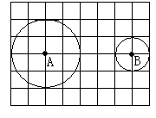
10、 如图在$8×6$的网格图（每个小正方形的边长均为1个单位长度） 中，⊙A的半径为2个单位长度，⊙B的半径为1个单位长度，要使运动的⊙B与静止的⊙A内切， 应将⊙B由图示位置向左平移 个单位长度．

凤洲中学2010-12-4
三、解答题（共5小题，每题6分，满分30分）
11、计算：-+2
12、计算：（ $\sqrt{3}$－）${}^{2}$＋（2＋$\sqrt{3}$）（2－$\sqrt{3}$）
13、某次商品交易会上，所有参加会议的商家之间都签订了一份合同，共签订合同36份，
求共有多少商家参加了交易会？
14、已知在矩形ABCD中，AB=3，BC=4，以点A为圆心，r为半径作⊙A，
B
C
D
A
（1）当半径r为 时，⊙A与BC相切；
（2）当半径r为 时，⊙A与BD相切；
（3）当半径r的范围为 时，⊙A与直线BC相交且与直线CD相离
15、在直角坐标系中，⊙A的圆心坐标为(1，－2)，半径为1．
（1）圆心A与坐标原点O之间的距离OA=_________；
（2）画出⊙A关于原点中心对称的图形；
四、解答题（共4小题，每题7分，满分28分）
16、先化简，再求值：，其中
17、如图，在梯形中，，，，，，
求的长．
18、如图，是⊙O的一条弦，，垂足为，交⊙O于点D，点在⊙O上。
（1）若，求的度数；
（2）若，，求的长。

A
C
B
Ｄ
Ｏ
Ａ
Ｂ
Ｃ
（第19题图）
A
B
C
D
E
B
D
C
A
O

(第17题图） ( 第18题图) 第20题图）
19、如图，的直径，为上一点，，过点的切线交的延长线于点．求：（1）的度数; （2）阴影部分的面积．（精确到0.01）
五、解答题（共3小题，每题9分，满分27分）
20、如图，在直角三角形ABC中两直角边AC=3厘米，BC=2厘米。计算以直角边AC为旋转轴，旋转一周所形成的图形的全面积。

21、 大地旅行社为了吸引市民组团去武夷山风景区旅游，推出了如下
收费标准：

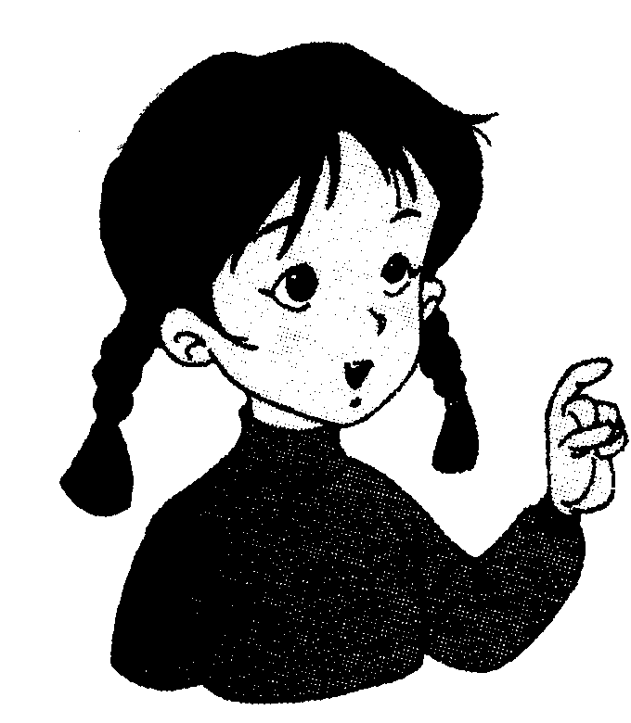
如果人数超过25人，每增加1人，人均旅游费用降低20元，但人均旅游费用不得低于700元
如果人数不超过25人，人均旅游费用为1000元

现某单位组织员工去黄山风景区旅游
(1)若该单位有18名员工去旅游，需支付给祁红旅行社旅游费用多少元?
(2)若该单位有28名员工去旅游，需支付给祁红旅行社旅游费用多少元?
(3)若该单位共支付给祁红旅行社旅游费用27000元,请问该单位共有多少员工去武夷山风景区旅游？
22、阅读下面的材料：
$∵{\text{ax}}^{2}+\text{bx}+c=0(a≠0)$的根为$x_{1}=\frac{−b+\sqrt{b^{2}−4\text{ac}}}{2a}\text{.}$$x_{2}=\frac{−b−\sqrt{b^{2}−4\text{ac}}}{2a}\text{.}$
∴$x_{1}+x_{2}=\frac{−2b}{2a}=−\frac{b}{a},$ $x_{1}⋅x_{2}=\frac{b^{2}−(b^{2}−4\text{ac})}{4a^{2}}=\frac{c}{a}\text{.}$
综上得，设${\text{ax}}^{2}+\text{bx}+c=0(a≠0)$的两根为$x_{1}$、$x_{2}$，则有$x_{1}+x_{2}=−\frac{b}{a},$$x_{1}x_{2}=\frac{c}{a}\text{.}$
请利用这一结论解决问题：
（1）若$x^{2}+\text{bx}+c=0$的两根为1和3，求b和c的值。
（2）设方程$2x^{2}+3x+1=0$的根为$x_{1}$、$x_{2}$，求$\frac{1}{x_{1}}+\frac{1}{x_{2}}$的值。

凤洲中学2010-12-4
凤洲中学九年级第一学期第二次月考数学答案卷 得： 分
班级初三（ ）姓名 座号（ ）号（时间：90分钟）
一、选择题（共5小题，每题3分，满分15分）
题 号 | １ | ２ | ３ | ４ | ５
答 案
二、填空题（共五小题，每小题4分，满分20分）
６ ，７ ，８ ，９ ，１０
三、解答题（共5小题，每题6分，满分30分）
11、解:-+2 12、解：（ $\sqrt{3}$－）${}^{2}$＋（2＋$\sqrt{3}$）（2－$\sqrt{3}$）

13、解：

14、解：（1）r为 ；（2） r为 ；
（3）r的范围为 。
15、解：（1）OA=_________； （2）画出图形为：
四、解答题（共4小题，每题7分，满分28分）
16、解： A
（第15题图）

17、
A
B
C
D

（第17题图）

E
B
D
C
A
O
18、

（第18题图）

Ｄ
Ｏ
Ａ
Ｂ
Ｃ
（第19题图）

19、

五、解答题（共3小题，每题9分，满分27分）
A
C
B
20、

（第20题图）

21、

22、

凤洲中学2010-12-4

